Mô tả dự án Mini

Họ tên : Phạm Hoàng Sang

Lớp : IT15302

Tên project:

Giới thiệu dự án : Làm trang web quản lý sản phẩm thời trang và điện tử Đức Tài

Phần mềm sử dụng : eclipse , MYSQL.

Link hoạt động dự án chạy trên trình duyệt Google Chrome: <http://localhost:8080/home/index>

Sơ đồ class diagram:

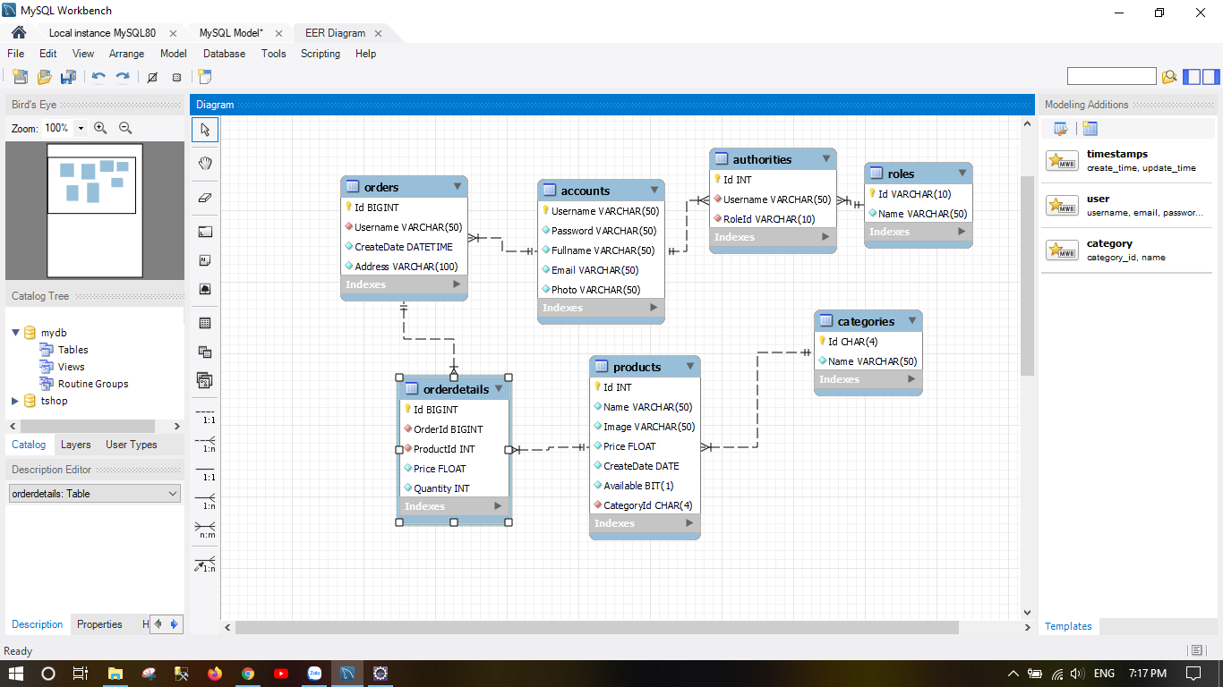

Hướng dẫn sử dụng(chương trình) :

1.Phần người dùng (user)

- Đăng ký

- Đăng nhập

- Đổi mật khẩu

- Quên mật khẩu

- Đặt hàng

- Xem giỏ hàng

- Thanh toán

- Xem đơn hàng

- Xem từng loại của sản phẩm

- Trưng bày cho khách hàng xem danh sách sản phẩm

- Xem chi tiết sản phẩm

- Mua sản phẩm

-Bảo mật

2.Phần quản lý dự án (Project Manager)

- Quản lý tài khoản (Thêm,cập nhật,xóa,tìm kiếm,làm mới)

- Quản lý sản phẩm(Thêm,cập nhật,xóa,tìm kiếm,làm mới)

-Bảo mật: Phải đăng nhập mới cho phép đặt hàng và quản lý đơn hàng của riêng mình

3.Phần Admin

- Quản lý tài khoản (Thêm,cập nhật,xóa,tìm kiếm,làm mới)

- Quản lý sản phẩm(Thêm,cập nhật,xóa,tìm kiếm,làm mới)

-Bảo mật: Phải đăng nhập mới cho phép đặt hàng và quản lý đơn hàng của riêng mình